Coffe lounge
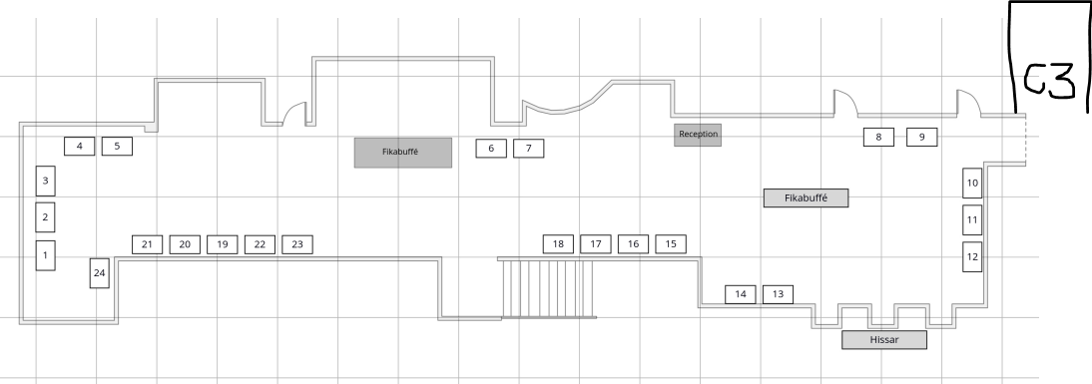
- Sahlgrenska Universitetssjukhuset, Dart
- Anhörigas riksförbund
- RBU
- RBU Halland/Projekt e-sport
- Permobil
- Funkisfamiljen & Gott liv för alla
- Vakant
- Centrum Sällsynta Diagnoser
- Ågrenska
- Särnmark Assistans AB, Solna
- Hushållningssällskapet Västra
- Frostpharma AB
- JAG Personlig assistans
- Vi vill bidra/Riksföreningen JAG
- Centrum för forskning om funktionshinder Uppsala Universitet
- Funktionsrätt VG projekt SAMBI-samtal med bilder
- Nationella kompetenscentrum för sällsynta hälsotillstånd inom tandvården
- ISAAC Sverige
- Riksförbundet FUB
- Stiftelsen Bräcke diakoni
- Netslè Health Science
- Föreningen Furuboda
- Synskadades Riksförbund
- CP Sverige
Lokal C3
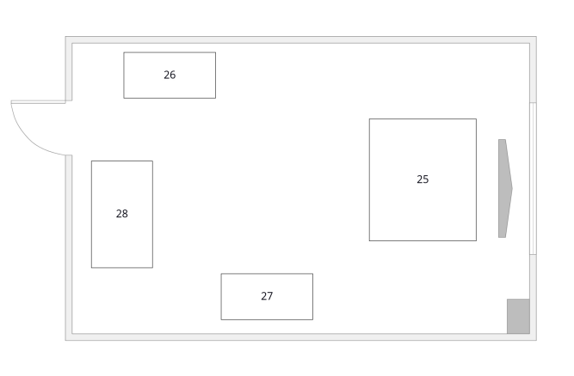
- TFH Sensory
- Anhörigassistans
- Nationellt center för Retts syndrom och närliggande diagnoser
- GoesArt

